Sécurité pour équipements mobiles
B&R présente à la bauma le contrôleur X90 avec sécurité intégrée
À la bauma 2019, B&R présentera sur son stand (hall A2 / stand 127) des nouveautés étendant son offre pour équipements mobiles. Les visiteurs pourront ainsi découvrir un contrôleur X90 intégrant une technologie de sécurité, un nouveau système de surveillance vibratoire, et des nouvelles cartes optionnelles offrant des interfaces supplémentaires.
Désormais, n'importe quel contrôleur X90 peut inclure une contrôleur de sécurité via l'insertion d'une carte fournie en option. Pour créer l'application de sécurité, l'utilisateur a juste besoin de connecter des composants logiciels existants à l'aide d'un schéma à contacts. Il bénéficie ainsi de tous les avantages des technologies de sécurité à base réseau tout en s'affranchissant du travail de programmation classique. La mise en conformité avec la Directive Machine européenne s'en trouve grandement facilitée.
Condition Monitoring
À la bauma, B&R présentera également une nouvelle carte optionnelle évaluant les données vibratoires et permettant ainsi une détection précoce des dommages mécaniques. Ce système de surveillance conditionnelle simplifie la maintenance et réduit les pannes.

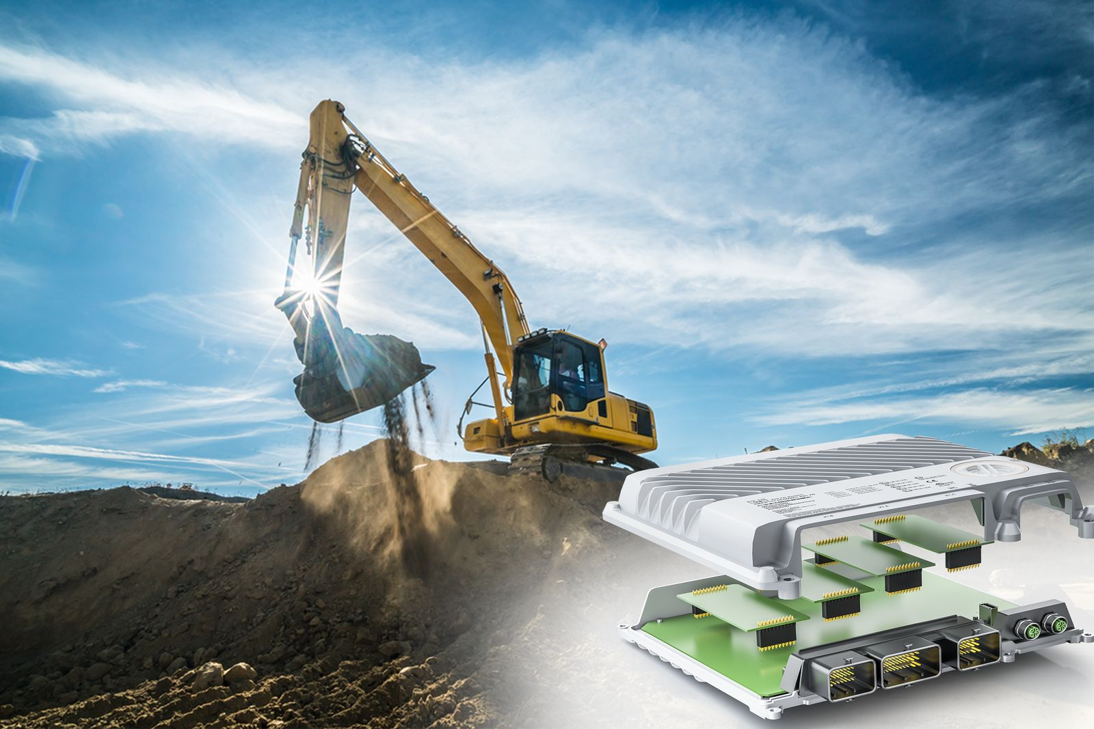
À la bauma, B&R présentera le premier système de contrôle et d'E/S X90 intégrant une technologie de sécurité.

A propos de B&R
B&R est une société d'automatismes innovante dont le siège social est basé en Autriche et qui dispose d'agences partout dans le monde. Le 6 juillet 2017, B&R est devenue une business unit du groupe ABB. Comptant parmi les leaders de l’automatisation industrielle, B&R allie technologies avancées et ingénierie de haut niveau pour fournir à ses clients, dans la quasi-totalité des industries, des solutions complètes pour l’automatisation de machines et de lignes, le contrôle de mouvements, la visualisation et la sécurité intégrée. En s’appuyant sur des standards de communication IoT Industriel comme OPC UA, POWERLINK et openSAFETY, et sur le puissant environnement de développement logiciel Automation Studio, B&R façonne l'avenir de l'ingénierie des automatismes. Forte de son leadership technologique, la société puise sa capacité d'innovation dans sa volonté de simplifier les processus et d'aller au-delà des attentes des clients.
Pour plus d'informations : www.br-automation.com

